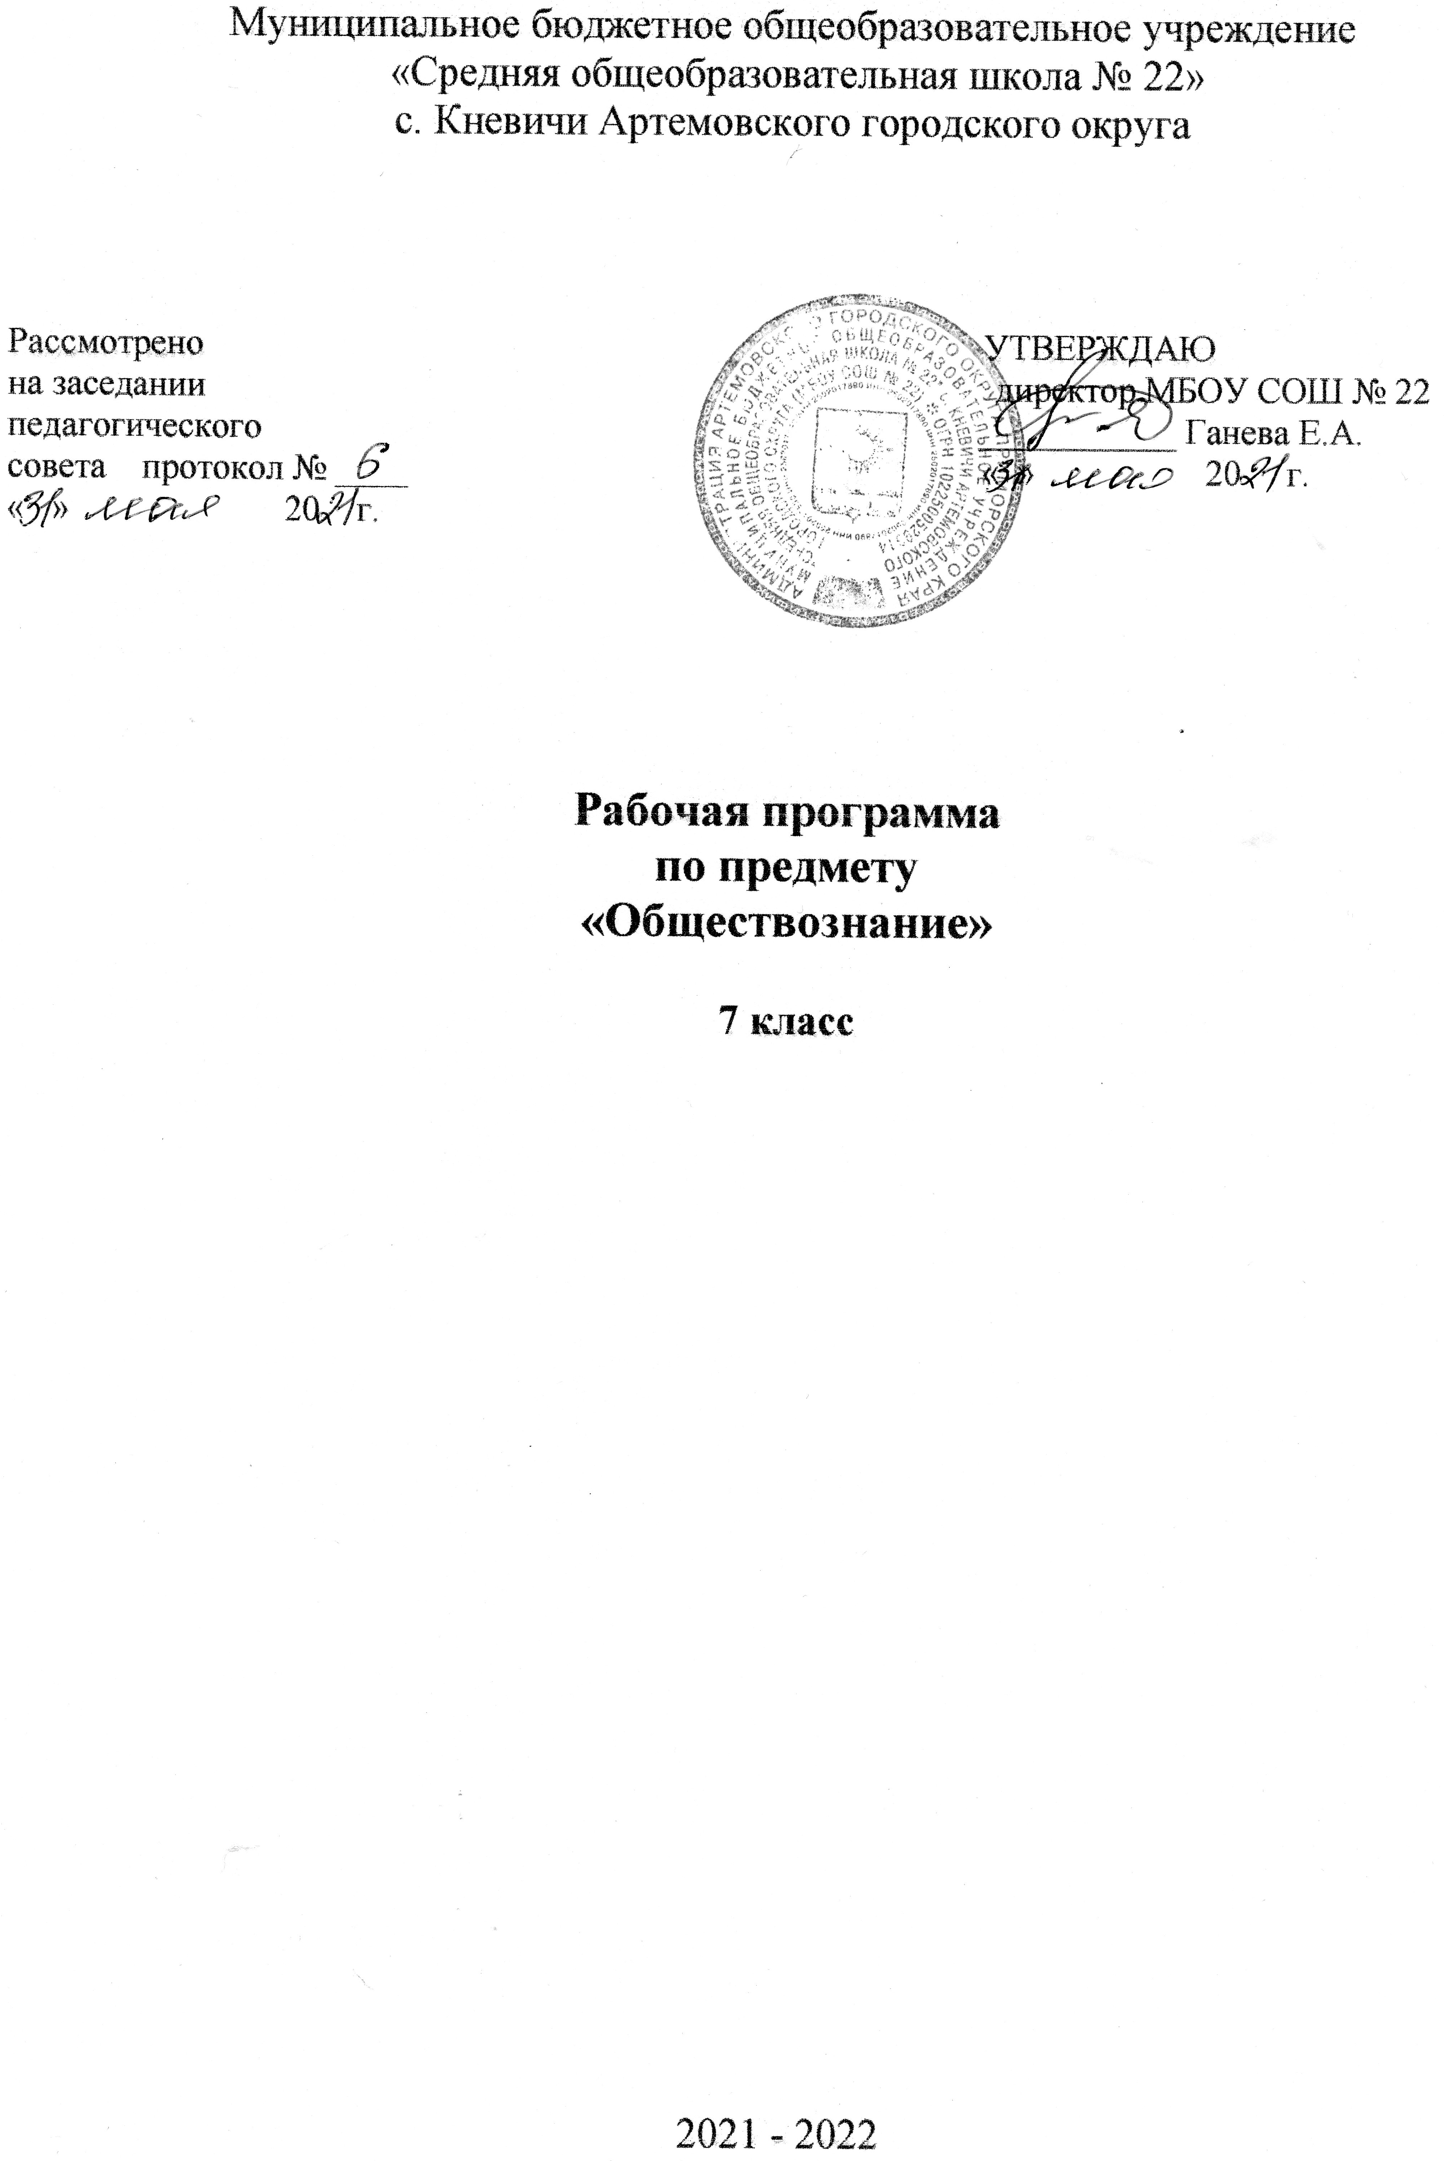

ПОЯСНИТЕЛЬНАЯ ЗАПИСКА
Рабочая программа 7 класса по учебному предмету «Обществознание» составлена на основании
- Приказа Министерства образования и науки РФ от 17 декабря 2010 г. N 1897 "Об утверждении федерального государственного образовательного стандарта основного общего образования" (с изменениями и дополнениями)
-Приказа Министерства просвещения РФ от 20 мая 2020 г. N 254 "Об утверждении федерального перечня учебников, допущенных к использованию при реализации имеющих государственную аккредитацию образовательных программ начального общего, основного общего, среднего общего образования организациями, осуществляющими образовательную деятельность»
- авторской программы «Обществознание. 5-9 классы». Авторы: О.Б. Соболева, О.В. Медведева, 2017

Учебник: О.Б. Соболева, Р.П. Корсун «Обществознание». 7 класс. Учебник для учащихся общеобразовательных организаций под общей редакцией академика РАО Г.А. Бордовского, Обществознание. Человек в обществе. 7 класс. – М: Издательский центр "ВЕНТАНА-ГРАФ", 2018

Место курса в учебном плане. Предмет изучается в качестве обязательного предмета в объёме 34 ч в год из расчета 1 ч в неделю, на уровень обучения – 137 часов

Система контроля знаний: на основании «Положения о формах, периодичности и порядке текущего контроля успеваемости и промежуточной аттестации обучающихся МБОУ «СОШ №22», принятого педагогическим советом от 15.01.2020, протокол №1.

Предметные результаты
• формирование мировоззренческой, ценностно-смысловой сферы обучающихся, личностных основ российской гражданской идентичности, социальной ответственности, правового самосознания, поликультурности, толерантности, приверженности ценностям, закрепленным в Конституции Российской Федерации;
• понимание основных принципов жизни общества, роли окружающей среды как важного фактора формирования качеств личности, ее социализации;
• владение экологическим мышлением, обеспечивающим понимание взаимосвязи между природными, социальными, экономическими и политическими явлениями, их влияния на качество жизни человека и качество окружающей его среды;
• осознание своей роли в целостном, многообразном и быстро изменяющемся мире;
• приобретение теоретических знаний и опыта их применения для адекватной ориентации в окружающем мире, адаптации в нем, формирования собственной активной позиции в общественной жизни при решении задач в области социальных отношений.

Содержание курса. Человек в обществе
Введение Для чего и как молодому человеку следует изучать общество, общественные отношения и проблемы управления обществом.
Общество и его структура Человек как часть природы и общества. Общество как форма жизни людей. Потребности человека и общество. Основные области общественной жизни и их взаимосвязь. Общественные отношения. Виды обществ.
Понятие социального. Строение общества. Социальная группа. Виды социальных групп. Вертикальная структура общества. Социальный слой, социальная лестница. Проблема общественного неравенства. Средний класс.
Многообразие народов. Этнические различия. Этническая ситуация в современной России. Межнациональные отношения. Мигранты и социальная напряженность. Дискриминация. Национализм. Шовинизм.
Профессии, профессиональные группы. Роль различных профессий в жизни общества. Образование и профессиональная компетентность. Выбор профессии.
Виды религий. Мировые религии. Религиозные организации России. Роль религии в жизни современного общества. Взаимоотношения людей разного вероисповедания. Религия, атеизм, гуманизм.
Семья и брак. Виды семей. Роль семьи в жизни человека. Роль семьи в жизни современного общества. Проблемы современной семьи. Дети, оставшиеся без попечения родителей. Классный коллектив как малая группа. Взаимодействия в классном коллективе. Итоговое повторение.
Человек в обществе Статус человека в обществе. Виды статусов. Влияние статуса на человека.
Социальная роль. Виды социальных ролей. Семейные роли. Половозрастные роли в современном обществе. Социальные роли подростков. Социальная роль и поведение. Ролевой конфликт. Возможности и способы изменения человеком своего социального положения.
Социальная мобильность. Виды социальной мобильности. Социальные лифты. Социальная мобильность в современной России. Этапы развития группы. Коллектив. Роли в группах.
Лидер. Типы лидерства. Взаимоотношения в группе. Особенности подросткового возраста. Гендерные особенности воспитания и подросткового поведения.
Групповое поведение. Человек и толпа. Формирование образа «Я». «Я», «мы», «они». Сущность общения. Способы общения. Восприятие людей и общение. Толерантность. Воспитание толерантности. Типы человеческих взаимоотношений: сотрудничество, соперничество, индивидуализм, дружба, любовь. Сущность конфликта. Причины конфликтов. Участники конфликта. Социальный конфликт. Способы разрешения конфликта. Роль конфликтов в жизни человека и развитии общества.
Социальные нормы. Виды социальных норм. Социальный контроль. Виды социального контроля. Социализация. Нарушение норм. Роль социальных норм в жизни общества. Свобода и ответственность личности. Итоговое повторение.
Общество и государство. Государство как политическая организация общества. Признаки государства. Легитимность власти. Политика. Основные направления государственной политики. Формы организации государственной власти: формы правления, формы государственного устройства, политические режимы.
Формирование органов власти в демократическом государстве. Избирательные системы. Разделение властей. Государственная власть в субъектах Российской Федерации. Местное самоуправление. Политические партии и движения, их роль в современной жизни. Политические лидеры. Политический экстремизм и его последствия. Пацифизм. Политическая культура.
Причины социальных конфликтов. Виды социальных конфликтов. Социальные конфликты и общественное развитие. Революция и эволюция — пути общественного развития.
Гражданин. Права и обязанности граждан России. Государственная власть и граждане. Текущие задачи развития России. Итоговое повторение.
Современное общество Общественный прогресс и его результаты в начале XXI века. Достижения в науке, культуре, производстве. Информационное общество.
Средства массовой информации. Влияние СМИ на повседневную жизнь людей. Влияние СМИ на общественное сознание. Коммуникация. Манипулирование сознанием.
Противоречия общественного развития. Глобальные проблемы человечества и пути их решения. Проблемы перенаселения. Проблемы ресурсов. Экологические проблемы. Проблема бедности. Кризис духовности и нравственности. Угроза термоядерной войны. Опасность локальных военных конфликтов и угроза международного терроризма.
Международная безопасность. Национальная безопасность России. Необходимость преодоления разрыва в уровне развития стран. Необходимость борьбы с голодом, нищетой, эпидемиями и неграмотностью. Предотвращение загрязнения окружающей среды и борьба с его последствиями. Обеспечение человечества необходимыми ресурсами.
Взаимосвязь народов в современном глобальном мире. Влияние глобализации на культуру. Глобальные противоречия в современном мире. Глобальный характер угрозы терроризма. Виртуальная реальность. Многообразие и глобализация. Интернет в политической и экономической сферах жизни.
Итоговое повторение.
Заключение Роль человека в современном обществе. Значение индивидуальной и коллективной деятельности человека в развитии общества

Тематический учебный план
Название раздела | Кол-во часов
Глава 1. Общество и его структура | 9
Глава 2. Человек в обществе | 9
Глава 3. Общество и государство | 7
Глава 4. Современное общество | 5
Заключение. Роль человека в современном обществе | 1
Контрольные работы | 2
Итоговое повторение | 1
ИТОГО | 34

Календарно - тематическое планирование

№ урока | № в теме | Тема урока | Кол-во часов | Номер  параграфа | Дата проведения
 |  |  |  |  | план | факт
 |  | Глава 1.Общество и его структура | 9
1 | 1 | Что такое общество | 1 | § 1. | сентябрь
2 | 2 | Социальная структура общества | 1 | § 2.
3 | 3 | Мы — дети разных народов | 1 | § 3.
4 | 4-5 | В мире религий | 2 | §4
5 |  | В мире религий |  | §5 | октябрь
6 | 6 | Профессиональные группы. Выбор профессии | 1 | § 6.
7 | 7 | Ваша семья | 1 | § 7.
8 | 8 | Ваш школьный класс | 1 | § 8.
9 | 9 | Повторение «Общество и его структура» | 1 |  | ноябрь
 |  | Глава 2. Человек в обществе | 9
10 | 1 | Наши статусы, или В какие группы общества мы входим |  | § 9.
11 | 2 | Какие роли мы играем |  | § 10
12 | 3 | Как мы переходим в другие группы |  | § 11
13 | 4 | Взаимоотношения и роли в группах |  | § 12 | декабрь
14 | - | Контрольная работа за 1 полугодие | 1
15 | 5 | Групповое поведение |  | § 13
16 | 6 | «Я», «мы», «они» |  | § 14
17 | 7 | «Давай помиримся!» |  | § 15 | январь
18 | 8 | Нормы поведения |  | § 16
19 | 9 | Повторение «Человек в обществе»
 |  | Глава 3. Общество и государство | 7
20 | 1 | Зачем обществу государство? |  | § 17 | февраль
21 | 2 | Как устроены государства |  | § 18
22 | 3 | Государственная власть в демократических странах |  | § 19
23 | 4 | Политика и политические партии |  | § 20
24 | 5 | Социальные конфликты и политическое развитие |  | § 21 | март
25 | 6 | Я — гражданин России! |  | § 22
26 | 7 | Повторение «Общество и государство»
 |  | Глава 4. Современное общество | 5
27 | 1 | Информационное общество |  | § 23 | апрель
28 | 2 | Чем сейчас лучше, чем раньше? |  | § 24
29 | 3 | Международные отношения и национальная безопасность |  | § 25
30 | 4 | Глобальные проблемы современности |  | § 26
31 | 5 | Пути решения глобальных проблем |  | § 27 | май
32 | 1 | Итоговое повторение | 1
33 | 1 | Контрольная работа за год | 1
34 | 1 | Заключение. Роль человека в современном обществе | 1
 |  | ИТОГО | 34

